Observations SISEP :
- Saisir un engagement
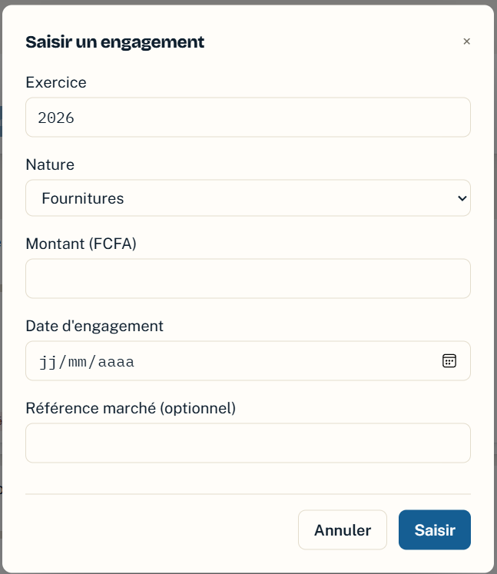
Compléter la liste des natures (Travaux, fournitures de bien, Prestation intellectuelle, Fonctionnement) : Remplacer « Prestation intellectuelles » par « Service de consultation », et ajouter les catégories « Service courant », « Acquisition de biens. Et éclater « fonctionnement » en « Salaire », « Frais de mission », « Atelier », « Remboursement de transport » et « Autres natures de fonctionnement »
- Chaque ligne doit avoir ses propres activités. Par exemple pour RNOCB, les sous activité ci-dessous doivent être les activités de RN-OCB (Recrutement, formation des enquêteurs, phase pilote, dénombrement, atelier de traitement des données etc.). Affiche les activités de DDC uniquement en bas à la place des sous activités. Ce serait pertinent également d’ajouter un Dashboard pour visualiser les taux d’exécution physique (nombre d’activités réalisées sur le nombre totale) et taux d’exécution financière (Dépenses/ Engagement sur le budget) avec possibilité d’ajouter des filtres selon les périodes (mois, trimestre, année) et selon les activités (par composante, par activité : ex. ENES, RNOCB, RGE etc.
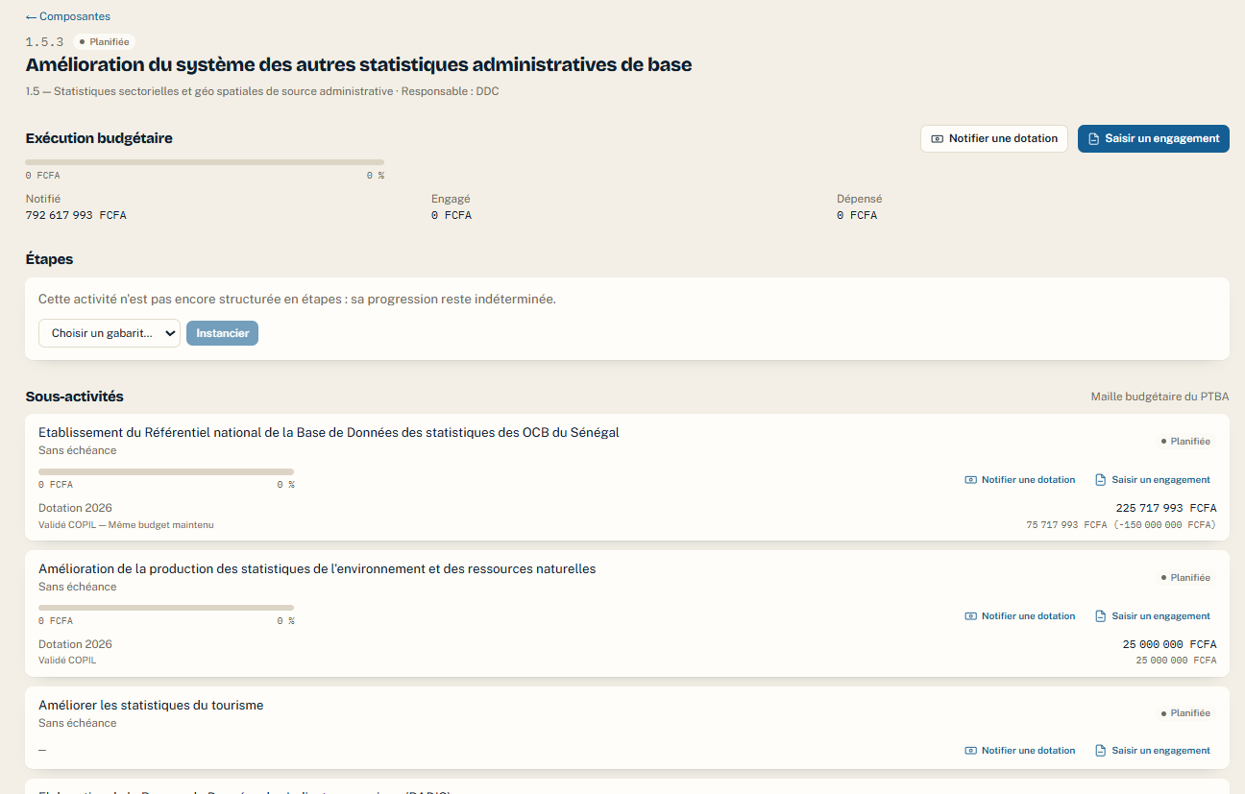

- Ajout de projet : les indicateurs ne changent après ajout d’activité
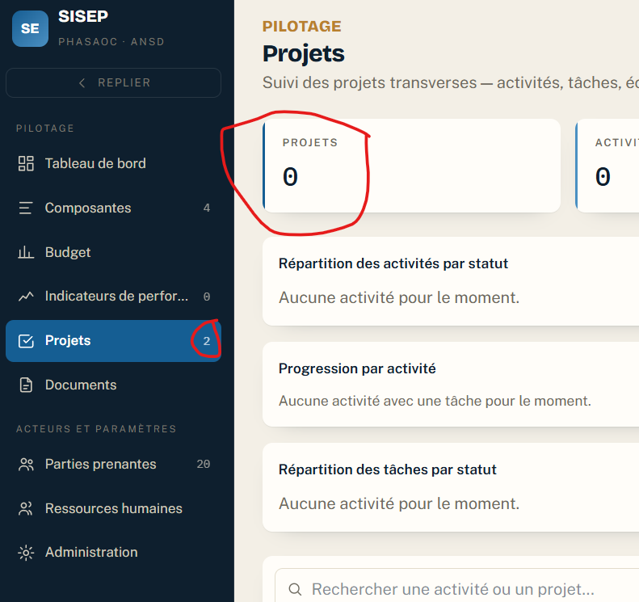

- Ajout de documents : On ne parvient pas à charger les documents.
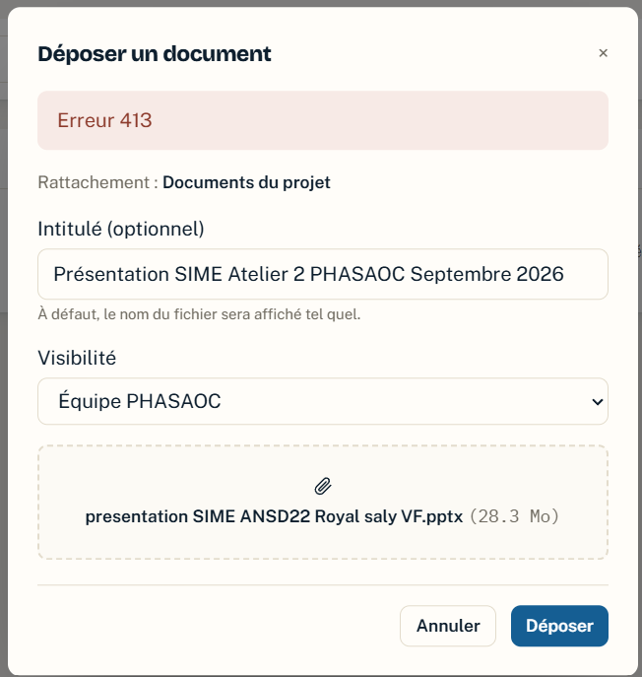

- Indicateurs : il n’a pas d’indicateurs pour la composante 4. Replace par Objectif générale à la place pour spécifier les indicateurs transversaux qui touchent toutes les composantes comme indiqué ci-dessous : 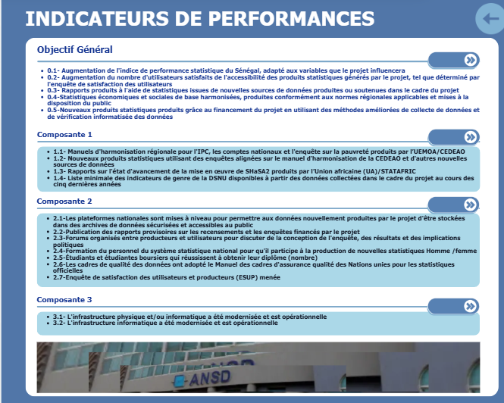

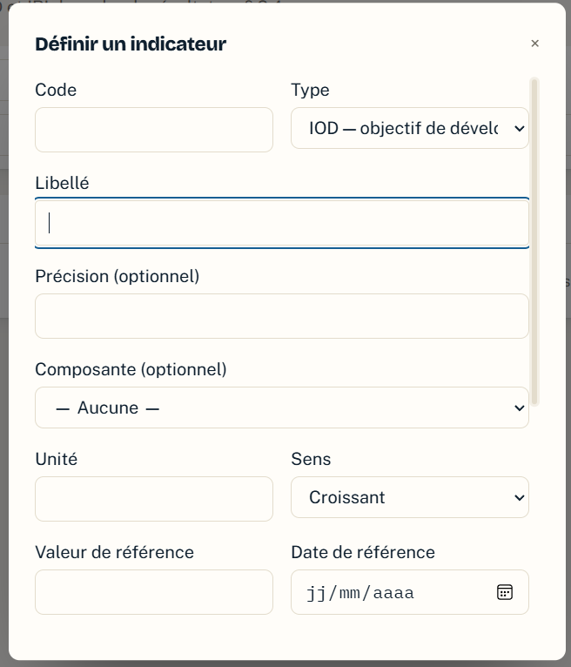

- Changement des réalisations d’un indicateur après avoir ajouté une valeur à automatiser et faire la visualisation par années et trimestre.
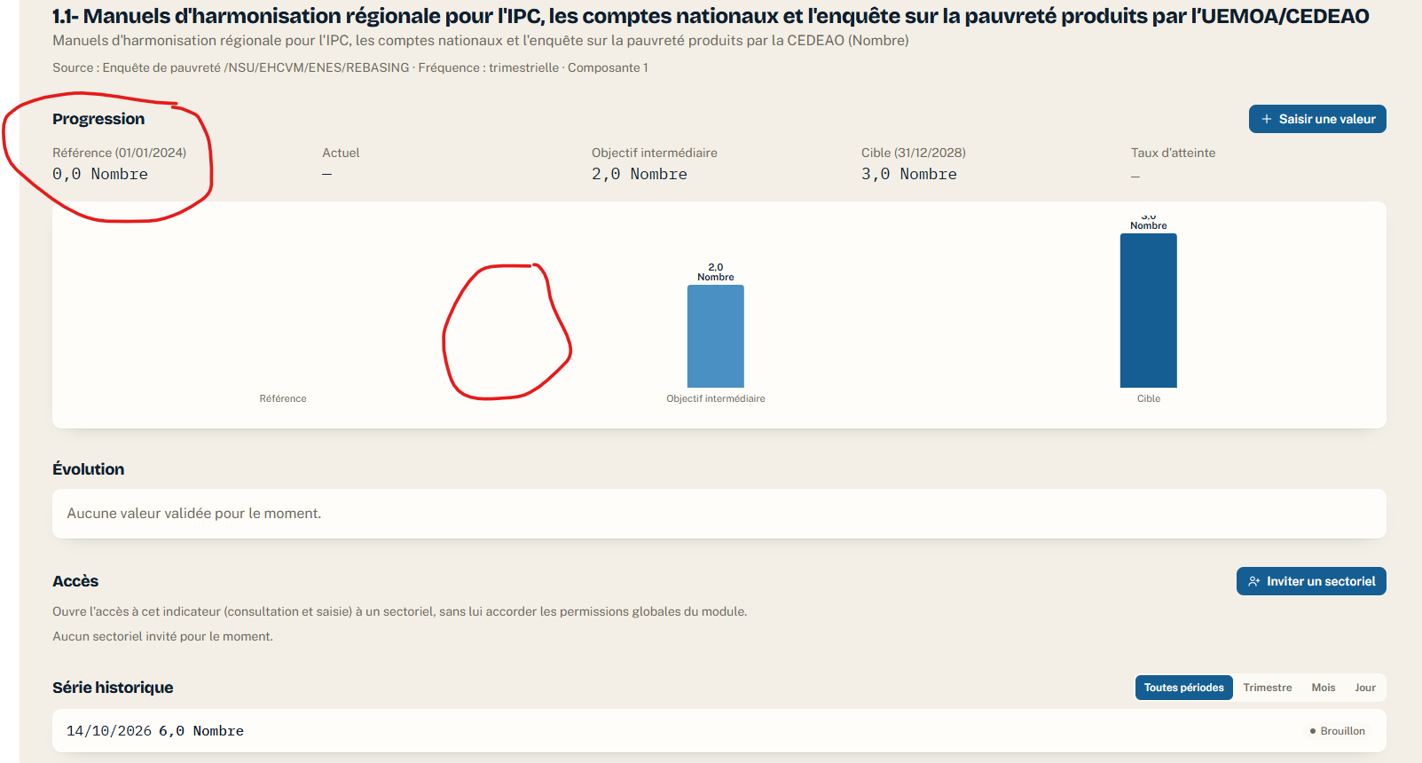

- D’ajouter un bouton pour les années : Toutes les périodes, année, trimestre, mois et jour.
